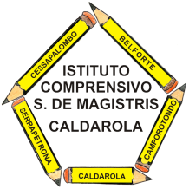 | ISTITUTO COMPRENSIVO  Simone De Magistris  Viale Umberto I, 2 – 62020 CALDAROLA (MC)  e-mail: mcic80300a@istruzione.it PEC: mcic80300a@pec.istruzione.it  http://www.iccaldarola.gov.it  C.Min. MCIC80300A tel. e fax 0733/905125 C.F. 83004430431

Contratto individuale a tempo determinato PALOMBO MONIA

Numero di protocollo: 2382
Data di emissione: 15/09/2015
Ragione dell'incarico: N11- supplenza temporanea fino al termine delle attività didattiche

Graduatoria di: graduatoria ISTITUTO 2^FASCIA(PRIORITA’ PER CONSEGUIMENTO TITOLO EH)
Posto in graduatoria: 1
Punteggio : 85
Periodo: dal 15/09/2015 al 30/06/2016
Ore settimanali: 9
Qualifica: insegnante scuola SECONDAIA I GRADO
Sede di servizio: scuola secondaria di I gradi di BELFORTE DEL CHIENTI

